主要事業 ８

担当課  担当者  内 線  直 通 | 施設財務課  施設管理グループ 川村・森岡  ３４５５・３４５９  06-6944-６８９８・９３８５

府立学校老朽化対策費
【事業目的】
府立学校の校舎等については、築年数が３０年を超えるものが７割以上を占め老朽化が深刻な状況であることから、施設の改修による長寿命化と改築との組み合わせにより、コストの低減化を図りつつ、計画的に改修・改築を行うための老朽化対策を検討する。

【平成２５年度当初予算額】 ２５，８３２千円

【事業内容】
- 府立学校において、今後の施設整備を進めるための整備計画を策定するため、築年数３１
年から５０年の校舎等（１９校）について、建物躯体の老朽度等の調査を行い、施設の老朽化の状況を把握する。
老朽化対策の基本的な考え方⇒①築30年未満は改修で長寿命化
②築31年から築50年までは改築と長寿命化の組合せ
③築51年以上は改築

府立学校（165校）の築年数別学校数
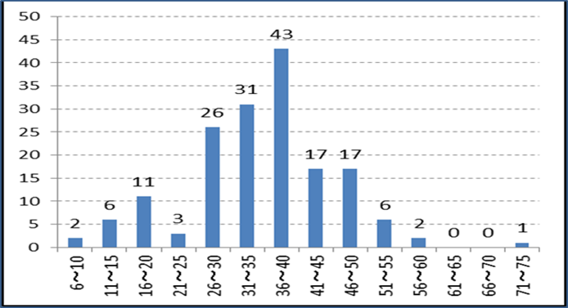
調査対象：19校
（校数）
（築年数）
①
②
③
単年度負担軽減のイメージ（H27からH46の２０年）
（億円） （億円）
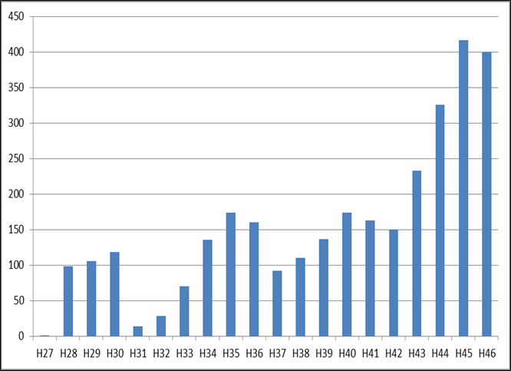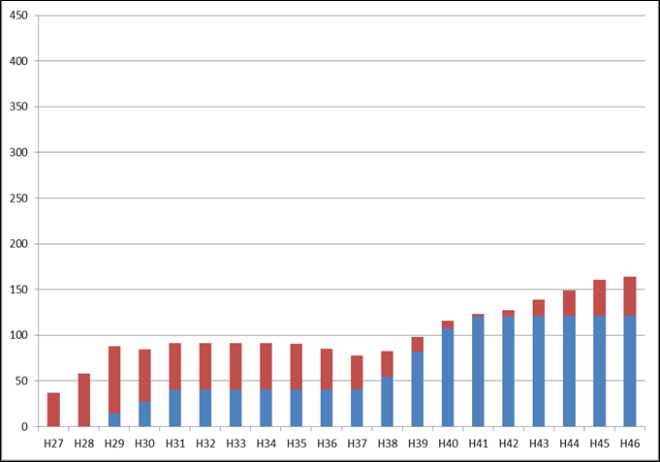
単年度負担の軽減
【従来通り築60年で改築する場合】 【長寿命化により改築校数を平準化した場合】
※試算の前提：１校あたり４０億円で６年かけて改築 ※試算の前提：一律80年まで長寿命化した上で、
1校あたり40億円で６年かけて改築

